sublime中如何安装vue.js插件，并使代码高亮显示
前提概要：
sublime的下载地址：http://www.sublimetext.com/
notepad++下载地址：https://notepad-plus-plus.org/
.vue的文件在sublime编辑器下默认是不被识别的，要想识别，我们就必须安装必要的插件。并且，要想高亮显示就必须安装：插件 Vue Syntax Hightlight
首先：打开你的sublime，然后打开 PackageControl 如下图,快捷键 Ctrl+Shift+P。
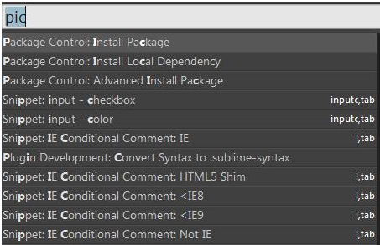
其次：选中Pachage Control:Install Package,直接回车
最后：在第二步回车之后，会出现以下的这个图片。在输入框中输入 Vue 然后直接选中Vue Syntax Highlight 选中某个插件可以使用键盘的：上下键
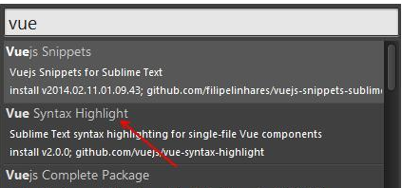
最后的最后，再次打开对应的vue文件，发现已经高亮语法显示。

